 | МЕЖМУНИЦИПАЛЬНЫЙ ИНФОРМАЦИОННЫЙ БЮЛЛЕТЕНЬ  БИРОБИДЖАНСКОГО МУНИЦИПАЛЬНОГО РАЙОНА  08 апреля 2022 г. № 107

Продолжение к постановлению администрации муниципального образования «Биробиджанский муниципальный район» Еврейской автономной области от 08.04.2022 № 251 «О внесении изменений в муниципальную программу «Развитие сети автомобильных дорог общего пользования местного значения муниципального образования «Биробиджанский муниципальный район» на 2020-2024 годы», утвержденную постановлением администрации муниципального района от 14.10.2019 № 731», начало в № 106 от 08.04.2022
Таблица 5
Информация
о ресурсном обеспечении муниципальной программы за счет средств местного бюджета и прогнозная оценка привлекаемых на реализацию ее целей средств федерального бюджета, областного бюджета, внебюджетных источников «Развитие сети автомобильных дорог общего пользования местного значения муниципального образования «Биробиджанский муниципальный район» на 2020-2024 годы»
№  п/п | Наименование муниципальной программы, подпрограммы, мероприятия подпрограммы | Источники ресурсного  обеспечения | Код бюджетной классификации |  |  |  | Расходы (тыс. рублей), годы
№  п/п |  | Источники ресурсного  обеспечения | ГРБС | РзПр | ЦСР | ВР | Всего | 2020 | 2021 | 2022 | 2023 | 2024
1 | 2 | 3 | 4 | 5 | 6 | 7 | 8 | 9 | 8 | 9 | 10 | 11

продолжение

2.3. | Ремонт автомобильной дороги общего пользования местного значения «Никипелово- Найфельд» | Местный бюджет | 601 | 0409 | 0100103151 | 240 | 0,0 | 0,0 | 0,0 | 0,0 | 0,0 | 0,0
2.3. |  | Областной бюджет |  |  |  |  | 0,0 | 0,0 | 0,0 | 0,0 | 0,0 | 0,0
2.3. |  | Федеральный бюджет |  |  |  |  | 0,0 | 0,0 | 0,0 | 0,0 | 0,0 | 0,0
2.3. |  | Внебюджетные источники |  |  |  |  | 0,0 | 0,0 | 0,0 | 0,0 | 0,0 | 0,0
2.4. | Ремонт автомобильной дороги общего пользования местного значения «Подъезд к дачному поселку Щукинка» | Местный бюджет | 601 | 0409 | 0100103151 | 240 | 0,0 | 0,0 | 0,0 | 0,0 | 0,0 | 0,0
2.4. |  | Областной бюджет |  |  |  |  | 0,0 | 0,0 | 0,0 | 0,0 | 0,0 | 0,0
2.4. |  | Федеральный бюджет |  |  |  |  | 0,0 | 0,0 | 0,0 | 0,0 | 0,0 | 0,0
2.4. |  | Внебюджетные источники |  |  |  |  | 0,0 | 0,0 | 0,0 | 0,0 | 0,0 | 0,0
2.5. | Ремонт автомобильной дороги общего пользования местного значения «Надеждинское-Мориловец» | Местный бюджет | 607 | 0409 | 0100103151 | 240 | 0,0 | 0,0 | 0,0 | 0,0 | 0,0 | 0,0
2.5. |  | Областной бюджет |  |  |  |  | 0,0 | 0,0 | 0,0 | 0,0 | 0,0 | 0,0
2.5. |  | Федеральный бюджет |  |  |  |  | 0,0 | 0,0 | 0,0 | 0,0 | 0,0 | 0,0
2.5. |  | Внебюджетные источники |  |  |  |  | 0,0 | 0,0 | 0,0 | 0,0 | 0,0 | 0,0
3. | Ремонт автомобильной дороги Желтый Яр-Русская поляна протяженностью не менее 2 км. | Местный бюджет |  |  |  |  | 0,0 | 0,0 | 0,0 | 0,0 | 0,0 | 0,0
3. |  | Областной бюджет | 607 | 0409 | 0100103156 | 240 | 3178,0 | 3178,0 | 0,0 | 0,0 | 0,0 | 0,0
3. |  | Федеральный бюджет |  |  |  |  | 0,0 | 0,0 | 0,0 | 0,0 | 0,0 | 0,0
3. |  | Внебюджетные источники |  |  |  |  | 0,0 | 0,0 | 0,0 | 0,0 | 0,0 | 0,0
4. | Ремонт автомобильной дороги по ул. Октябрьская,  с. Птичник | Местный бюджет |  |  |  |  | 0,0 | 0,0 | 0,0 | 0,0 | 0,0 | 0,0
4. | Ремонт автомобильной дороги по ул. Октябрьская,  с. Птичник | Областной бюджет | 607 | 0409 | 0100103155 | 240 | 2049,6 | 2049,6 | 0,0 | 0,0 | 0,0 | 0,0
4. | Ремонт автомобильной дороги по ул. Октябрьская,  с. Птичник | Федеральный бюджет |  |  |  |  | 0,0 | 0,0 | 0,0 | 0,0 | 0,0 | 0,0
4. | Ремонт автомобильной дороги по ул. Октябрьская,  с. Птичник | Внебюджетные источники |  |  |  |  | 0,0 | 0,0 | 0,0 | 0,0 | 0,0 | 0,0
5. | Ремонт участка автомобильной дороги по ул. 40 лет Победы,  с. Найфельд | Местный бюджет |  |  |  |  | 0,0 | 0,0 | 0,0 | 0,0 | 0,0 | 0,0
5. |  | Областной бюджет | 607 | 0409 | 0100103152 | 240 | 1781,1 | 1781,1 | 0,0 | 0,0 | 0,0 | 0,0
5. |  | Федеральный бюджет |  |  |  |  | 0,0 | 0,0 | 0,0 | 0,0 | 0,0 | 0,0
5. |  | Внебюджетные источники |  |  |  |  | 0,0 | 0,0 | 0,0 | 0,0 | 0,0 | 0,0
6. | Ремонт автомобильной дороги по ул. 40 лет Победы,  с. Птичник | Местный бюджет |  |  |  |  | 0,0 | 0,0 | 0,0 | 0,0 | 0,0 | 0,0
6. |  | Областной бюджет | 607 | 0409 | 0100103154 | 240 | 1722,9 | 1722,9 | 0,0 | 0,0 | 0,0 | 0,0
6. |  | Федеральный бюджет |  |  |  |  | 0,0 | 0,0 | 0,0 | 0,0 | 0,0 | 0,0
6. |  | Внебюджетные источники |  |  |  |  | 0,0 | 0,0 | 0,0 | 0,0 | 0,0 | 0,0
7. | Ремонт автомобильной дороги по ул. Мирная, с. Птичник | Местный бюджет |  |  |  |  | 0,0 | 0,0 | 0,0 | 0,0 | 0,0 | 0,0
7. | Ремонт автомобильной дороги по ул. Мирная, с. Птичник | Областной бюджет | 607 | 0409 | 0100103153 | 240 | 471,2 | 471,2 | 0,0 | 0,0 | 0,0 | 0,0
7. | Ремонт автомобильной дороги по ул. Мирная, с. Птичник | Федеральный бюджет |  |  |  |  | 0,0 | 0,0 | 0,0 | 0,0 | 0,0 | 0,0
7. | Ремонт автомобильной дороги по ул. Мирная, с. Птичник | Внебюджетные источники |  |  |  |  | 0,0 | 0,0 | 0,0 | 0,0 | 0,0 | 0,0
8. | Восстановление дорожной одежды  Автомобильная дорога «Казанка-  Бирофельд» (км3+540 - км3+840) | Местный бюджет |  |  |  |  | 0,0 | 0,0 | 0,0 | 0,0 | 0,0 | 0,0
8. |  | Областной бюджет | 607 | 0409 | 0100253900 | 240 | 1660,5 | 1660,5 | 0,0 | 0,0 | 0,0 | 0,0
8. |  | Федеральный бюджет |  |  |  |  | 0,0 | 0,0 | 0,0 | 0,0 | 0,0 | 0,0
8. |  | Внебюджетные источники |  |  |  |  | 0,0 | 0,0 | 0,0 | 0,0 | 0,0 | 0,0
9. | Ремонт водопропускных труб  Автомобильная дорога «Желтый Яр Русская Поляна» (км12+958; км20+000; км21+111) | Местный бюджет |  |  |  |  | 0,0 | 0,0 | 0,0 | 0,0 | 0,0 | 0,0
9. |  | Областной бюджет | 607 | 0409 | 0100453900 | 240 | 9672,3 | 8333,8 | 1338,5 | 0,0 | 0,0 | 0,0
9. |  | Федеральный бюджет |  |  |  |  | 0,0 | 0,0 | 0,0 | 0,0 | 0,0 | 0,0
9. |  | Внебюджетные источники |  |  |  |  | 0,0 | 0,0 | 0,0 | 0,0 | 0,0 | 0,0
10. | Ремонт водопропускных труб Автомобильная дорога «Казанка-Бирофельд» (км0+374; км7+163; км14+618) | Местный бюджет |  |  |  |  | 0,0 | 0,0 | 0,0 | 0,0 | 0,0 | 0,0
10. |  | Областной бюджет | 607 | 0409 | 0100353900 | 240 | 8675,6 | 6300,0 | 2375,6 | 0,0 | 0,0 | 0,0
10. |  | Федеральный бюджет |  |  |  |  | 0,0 | 0,0 | 0,0 | 0,0 | 0,0 | 0,0
10. |  | Внебюджетные источники |  |  |  |  | 0,0 | 0,0 | 0,0 | 0,0 | 0,0 | 0,0
11. | Ремонт автомобильных дорог в  с. Валдгейм Биробиджанского муниципального района Еврейской автономной области (ул. Полевая; подъезды к МКУ ДО «Районная детская музыкальная школа» | Местный бюджет |  |  |  |  | 0,0 | 0,0 | 0,0 | 0,0 | 0,0 | 0,0
11. |  | Областной бюджет | 607 | 0409 | 0100103157 | 240 | 12000,0 | 0,0 | 12000,0 | 0,0 | 0,0 | 0,0
11. |  | Федеральный бюджет |  |  |  |  | 0,0 | 0,0 | 0,0 | 0,0 | 0,0 | 0,0
11. |  | Внебюджетные источники |  |  |  |  | 0,0 | 0,0 | 0,0 | 0,0 | 0,0 | 0,0
12. | Ремонт автомобильной дороги по ул. Мирной в с. Птичник Биробиджанского муниципального района | Местный бюджет |  |  |  |  | 0,0 | 0,0 | 0,0 | 0,0 | 0,0 | 0,0
12. |  | Областной бюджет | 607 | 0409 | 0100103158 | 240 | 6500,0 | 0,0 | 6500,0 | 0,0 | 0,0 | 0,0
12. |  | Федеральный бюджет |  |  |  |  | 0,0 | 0,0 | 0,0 | 0,0 | 0,0 | 0,0
12. |  | Внебюджетные источники |  |  |  |  | 0,0 | 0,0 | 0,0 | 0,0 | 0,0 | 0,0
13. | Восстановление асфальтобетонного покрытия  с. Найфельд, ул. Советская МО «Найфельдское сельское поселение» Биробиджанского муниципального района» | Местный бюджет |  |  |  |  | 0,0 | 0,0 | 0,0 | 0,0 | 0,0 | 0,0
13. |  | Областной бюджет | 607 | 0409 | 0100653900 | 240 | 6000,0 | 0,0 | 6000,0 | 0,0 | 0,0 | 0,0
13. |  | Федеральный бюджет |  |  |  |  | 0,0 | 0,0 | 0,0 | 0,0 | 0,0 | 0,0
13. |  | Внебюджетные источники |  |  |  |  | 0,0 | 0,0 | 0,0 | 0,0 | 0,0 | 0,0
14. | Восстановление асфальтобетонного покрытия  с. Петровка, ул. Новая МО  «Найфельдское сельское поселение» Биробиджанского муниципального района» | Местный бюджет |  |  |  |  | 0,0 | 0,0 | 0,0 | 0,0 | 0,0 | 0,0
14. |  | Областной бюджет | 607 | 0409 | 0100753900 | 240 | 6154,0 | 0,0 | 6154,0 | 0,0 | 0,0 | 0,0
14. |  | Федеральный бюджет |  |  |  |  | 0,0 | 0,0 | 0,0 | 0,0 | 0,0 | 0,0
14. |  | Внебюджетные источники |  |  |  |  | 0,0 | 0,0 | 0,0 | 0,0 | 0,0 | 0,0
15. | Ремонт автомобильной дороги «Казанка-Бирофельд» | Местный бюджет | 601 | 0409 | 0100953900 | 240 | 3839,6 | 0,0 | 3839,6 | 0,0 | 0,0 | 0,0
15. | Ремонт автомобильной дороги «Казанка-Бирофельд» | Областной бюджет | 607 | 0409 | 0100953900 | 240 | 5964,5 | 0,0 | 5964,5 | 0,0 | 0,0 | 0,0
15. | Ремонт автомобильной дороги «Казанка-Бирофельд» | Федеральный бюджет |  |  |  |  | 0,0 | 0,0 | 0,0 | 0,0 | 0,0 | 0,0
15. | Ремонт автомобильной дороги «Казанка-Бирофельд» | Внебюджетные источники |  |  |  |  | 0,0 | 0,0 | 0,0 | 0,0 | 0,0 | 0,0
16. | Ремонт автомобильной дороги «Желтый Яр-Русская Поляна» | Местный бюджет |  |  |  |  | 0,0 | 0,0 | 0,0 | 0,0 | 0,0 | 0,0
16. | Ремонт автомобильной дороги «Желтый Яр-Русская Поляна» | Областной бюджет | 607 | 0409 | 0101053900 | 240 | 6000,0 | 0,0 | 6000,0 | 0,0 | 0,0 | 0,0
16. | Ремонт автомобильной дороги «Желтый Яр-Русская Поляна» | Федеральный бюджет |  |  |  |  | 0,0 | 0,0 | 0,0 | 0,0 | 0,0 | 0,0
16. | Ремонт автомобильной дороги «Желтый Яр-Русская Поляна» | Внебюджетные источники |  |  |  |  | 0,0 | 0,0 | 0,0 | 0,0 | 0,0 | 0,0
17. | Выполнение работ по освещению территории муниципального образования «Биробиджанский муниципальный район» (не менее 250) | Местный бюджет | 601 | 0409 | 0100803159 | 240 | 0,0 | 0,0 | 0,0 | 0,0 | 0,0 | 0,0
17. |  | Областной бюджет |  |  |  |  | 6831,8 | 0,0 | 0,0 | 6831,8 | 0,0 | 0,0
17. |  | Федеральный бюджет |  |  |  |  | 0,0 | 0,0 | 0,0 | 0,0 | 0,0 | 0,0
17. |  | Внебюджетные источники |  |  |  |  | 0,0 | 0,0 | 0,0 | 0,0 | 0,0 | 0,0
18. | Строительный контроль, разработка проектов, сметных расчетов стоимости работ | Местный бюджет | 601 | 0409 | 0100103151 | 240 | 50,8 | 0,0 | 50,8 | 0,0 | 0,0 | 0,0
18. |  | Местный бюджет | 607 | 0409 | 0100103151 | 240 | 627,0 | 0,0 | 627,0 | 0,0 | 0,0 | 0,0
18. |  | Областной бюджет |  |  |  |  | 0,0 | 0,0 | 0,0 | 0,0 | 0,0 | 0,0
18. |  | Федеральный бюджет |  |  |  |  | 0,0 | 0,0 | 0,0 | 0,0 | 0,0 | 0,0
18. |  | Внебюджетные источники |  |  |  |  | 0,0 | 0,0 | 0,0 | 0,0 | 0,0 | 0,0
19. | Реализация мероприятий по осуществлению дорожной деятельности в отношении автомобильных дорог общего пользования местного значения (обустройство пешеходных переходов)
19.1. | Обустройство пешеходных переходов | Местный бюджет | 601 | 0409 | 0100120111 | 240 | 19,2 | 0,0 | 9,6 | 9,6 | 0,0 | 0,0
19.1. | Обустройство пешеходных переходов | Областной бюджет | 601 | 0409 | 0100120111 | 240 | 1946,8 | 0,0 | 994,9 | 951,9 | 0,0 | 0,0
19.1. | Обустройство пешеходных переходов | Федеральный бюджет |  |  |  |  | 0,0 | 0,0 | 0,0 | 0,0 | 0,0 | 0,0
19.1. | Обустройство пешеходных переходов | Внебюджетные источники |  |  |  |  | 0,0 | 0,0 | 0,0 | 0,0 | 0,0 | 0,0
20. | Реализация мероприятий по осуществлению дорожной деятельности в отношении автомобильных дорог общего пользования местного значения
20.1. | Реконструкция (капитальный ремонт) автомобильной дороги к животноводческому  комплексу КФХ «Каплун» (погашение кредиторской задолженности) | Местный бюджет | 601 | 0409 | 0101120111 | 240 | 12,5 | 0,0 | 12,5 | 0,0 | 0,0 | 0,0
20.1. |  | Областной бюджет | 601 | 0409 | 0101120111 | 240 | 1236,6 | 0,0 | 1236,6 | 0,0 | 0,0 | 0,0
20.1. |  | Федеральный бюджет |  |  |  |  | 0,0 | 0,0 | 0,0 | 0,0 | 0,0 | 0,0
20.1. |  | Внебюджетные источники |  |  |  |  | 0,0 | 0,0 | 0,0 | 0,0 | 0,0 | 0,0
2. Настоящее постановление опубликовать в средствах массовой информации.
3. Настоящее постановление вступает в силу после его официального опубликования.

Первый заместитель главы администрации муниципального района Е.Н. Бобровская

***

ПАМЯТКА НАСЕЛЕНИЮ
(виды террористических актов )
ВИДЫ ТЕРАКТОВ
Защита личности, общества и государства от терроризма, согласно Концепции национальной безопасности РФ, является важной составляющей национальных интересов России.
Что такое террористическая акция?
Это непосредственное совершение преступления террористического характера в различных формах:
- взрыв;
- поджог;
- применение или угроза применения ядерных взрывных устройств, радиоактивных, химических, биологических, взрывчатых, токсических, отравляющих, ядовитых веществ;
- уничтожение, повреждение или захват транспортных средств или других объектов;
- посягательство на жизнь государственного или общественного деятеля, представителя национальных, этнических, религиозных или иных групп населения;
- захват заложников, похищение человека;
- создание опасности причинения вреда жизни, здоровью или имуществу лицам путём создания условий для аварий и катастроф техногенного характера либо реальной угрозы создания такой опасности;
- распространение угроз в любой форме и любыми средствами;
- иные преднамеренные действия, создающие опасность гибели людей, причинения значительного имущественного ущерба.

***

СУЩЕСТВУЕТ ЛИ УГОЛОВНАЯ ОТВЕТСТВЕННОСТЬ ЗА УПОТРЕБЛЕНИЕ НАРКОТИКОВ

Как таковая, уголовная ответственность за наркотики, а именно за их употребление, не возникает. Однако существует большое количество уголовно квалифицируемых преступлений, связанных с наркотическими веществами. Так, если при лице, подозреваемом в употреблении наркотиков, будет найден значительный, а тем более крупный или особо крупный объем таковых средств, возникает состав преступления, рассматриваемого ст. 228 УК РФ.
Также, в случае если обвинение сможет убедить суд в присутствии целей сбыта наркотических средств, этого будет достаточно для квалификации преступления в качестве уголовного вне зависимости от общего объема найденных наркотиков. При этом доказать отсутствие таковых целей на практике бывает довольно сложно, как показывают результаты судебных дел, связанных с употреблением или хранением наркотических средств.
Помочь в этом случае может прохождение медицинского освидетельствования – если оно подтвердит наличие изъятых правоохранительными органами наркотических веществ в крови или тканях организма, это может служить подтверждением того, что они хранились или транспортировались исключительно для личного потребления.
В целом, статьями, которые могут применяться для квалификации употребления наркотиков в качестве уголовного преступления являются:
Ст. 228 УК РФ. Она применяется в случае, если лицо, употреблявшее наркотики, приобретало их, транспортировало, хранило в значительных и более крупных размерах.
Ст. 228.1 УК РФ используется, когда обвинение подозревает о наличии целей сбыта наркотиков вне зависимости от размеров.
Ст. 228.2 УК РФ может применяться к должностным лицам или работникам, имевшим доступ к наркотическим и подобным им средствам в силу своего рода деятельности. Квалификация такового преступления возможна и в случае употребления наркотиков, так как оно тоже является нарушением правил оборота этих средств.
Ст. 230 УК РФ применяется при факте склонения какого бы то ни было лица к употреблению наркотиков. При этом квалифицироваться по данной статье преступление может даже на основании одной фразы, действия или побуждения к действию, выраженного в любой форме, вне зависимости от того, прибегало ли побуждаемое лицо впоследствии к употреблению подобных средств.

Источник: https://pravo.moe/otvetstvennost-za-upotreblenie-narkotikov/

***

ПАМЯТКА
ПО ПРОТИВОДЕЙСТВИЮ КОРРУПЦИИ

У ВАС ВЫМОГАЮТ ВЗЯТКУ: КАК ПОСТУПИТЬ?

ПОД ВЫМОГАТЕЛЬСТВОМ ВЗЯТКИ ПОНИМАЕТСЯ требование должностного лица дать взятку либо передать незаконное вознаграждение в виде денег, ценных бумаг, иного имущества под угрозой совершения действий, которые могут причинить ущерб законным интересам гражданина либо поставить последнего в такие условия, при которых он вынужден дать взятку либо совершить коммерческий подкуп с целью предотвращения вредных последствий для его правоохраняемых интересов (пункт 15 Постановления Пленума Верховного Суда Российской Федерации № 6).
Вымогательство взятки может осуществляться как в виде прямого требования, так и косвенным образом.
ВЗЯТКОЙ МОГУТ БЫТЬ:
➢ предметы – деньги, в том числе валюта, банковские чеки и ценные бумаги, изделия из драгоценных металлов и камней, автомашины, квартиры, дачи и загородные дома, продукты питания, бытовая техника и приборы, другие товары, земельные участки и другая недвижимость;
➢ услуги имущественного характера – лечение, ремонтные и строительные работы, санаторные и туристические путевки, поездки за границу, оплата развлечений и других расходов безвозмездно или по заниженной стоимости.
➢ иные формы взятки – передача денег якобы в долг, банковская ссуда в долг или под видом погашения несуществующего кредита, оплата товаров по заниженной цене и покупка товаров у определённого продавца по завышенной цене, заключение фиктивных трудовых договоров с выплатой зарплаты взяточнику или указанным им лицам (родственникам, друзьям), получение выгодного или льготного кредита, завышение гонораров за лекции, статьи или книги, преднамеренный проигрыш в карты, бильярд и т.п., «случайный» выигрыш в казино, прощение долга, уменьшение арендной платы, фиктивная страховка, увеличение процентных ставок по банковскому вкладу или уменьшение процентных ставок по кредиту, другие блага, полученные безвозмездно или по заниженной стоимости.
ОТВЕТСТВЕННОСТЬ ЗА ВЗЯТОЧНИЧЕСТВО
Уголовный кодекс Российской Федерации предусматривает четыре вида преступлений, связанных со взяткой:
• получение взятки (статья 290 УК РФ);
• дача взятки (статья 291 УК РФ);
• посредничество во взяточничестве (статья 291.1
УК РФ);
• мелкое взяточничество (статья 291.2 УК РФ).
КТО МОЖЕТ БЫТЬ ПРИВЛЕЧЁН К УГОЛОВНОЙ ОТВЕТСТВЕННОСТИ ЗА ВЗЯТНИЧЕСТВО?
За взяточничество к уголовной ответственности привлекаются:
• взяткодатель;
• взяткополучатель;
• посредник во взяточничестве (тот, кто непосредственно передаёт взятку по поручению взяткодателя или взяткополучателя либо иным образом способствует взяткодателю и (или) взяткополучателю в достижении либо реализации соглашения между ними о получении и даче взятки).
ЭТО ВАЖНО ЗНАТЬ!
ОСВОБОЖДАЕТСЯ ОТ УГОЛОВНОЙ ОТВЕТСТВЕННОСТИ лицо, давшее взятку либо передавшее взятку, если оно:
➢ активно способствовало раскрытию, пресечению и (или) расследованию преступления;
➢ либо в отношении его имело место вымогательство взятки со стороны должностного лица;
➢ либо лицо после совершения преступления добровольно сообщило
в орган, имеющий право возбудить уголовное дело, о даче (передаче) взятки.
ПОМНИТЕ! Не может быть признано добровольным заявление о даче взятки, если правоохранительным органам стало известно об этом из других источников и лицо, передавшее взятку, поставлено перед фактом обнаружения совершения им преступления.
ВАШИ ДЕЙСТВИЯ В СЛУЧАЕ ВЫМОГАТЕЛЬСТВА ВЗЯТКИ (ПОДКУПА):
внимательно выслушайте и запомните поставленные вымогателем условия (размер взятки, наименование товаров и характер услуг, сроки и способы передачи взятки, последовательность решения вопросов);

постарайтесь под любым благовидным предлогом перенести встречу
для окончательного решения вопроса о передаче вознаграждения;

поинтересуйтесь о гарантиях решения вопроса в случае дачи (передачи) взятки.
При этом необходимо, чтобы инициатива передачи взятки исходила от должностного лица. В противном случае, возможна провокация с целью скомпрометировать Вас либо искусственно создать доказательства совершения Вами преступления.

ЧТО СЛЕДУЕТ ПРЕДПРИНЯТЬ В СЛУЧАЕ ВЫМОГАТЕЛЬСТВА
У ВАС ВЗЯТКИ?
САМЫЙ ЭФФЕКТИВНЫЙ СПОСОБ – при первой возможности обратиться с устным или письменным сообщением в правоохранительные органы по месту Вашего жительства (районные, городские).

При вымогательстве взятки со стороны сотрудников правоохранительных органов Вы можете обратиться непосредственно в подразделение собственной безопасности этих органов, которые занимаются вопросами пресечения преступлений, совершаемых сотрудниками соответствующего ведомства.
КАК НАПИСАТЬ ЗАЯВЛЕНИЕ О ФАКТЕ ВЫМОГАТЕЛЬСТВА У ВАС ВЗЯТКИ
В заявлении о факте вымогательства у Вас взятки необходимо точно указать:
• кто из должностных лиц (фамилия, имя, отчество, должность, наименование органа или организации) вымогает у Вас взятку или кто из представителей коммерческих структур толкает Вас на совершение подкупа;
• какова сумма и характер вымогаемой взятки (подкупа);
• за какие конкретно действия (или бездействие) у Вас вымогают взятку или совершается коммерческий подкуп;
• в какое время, в каком месте и каким образом должна произойти непосредственная дача взятки или должен быть осуществлен коммерческий подкуп;
• иные сведения, которые, по Вашему мнению, могут пригодиться сотрудникам правоохранительных органов.

ПРИМЕРНЫЙ ТЕКСТ ЗАЯВЛЕНИЯ

Прокурору Еврейской автономной обасти
от Петрова Ивана Николаевича,
проживающего по адресу:
с. Птичник, ул. Мирная,
д. ________кв. ______

ЗАЯВЛЕНИЕ

Я, Петров Иван Николаевич, заявляю о том, что 20 мая 2016 года главный врач городской больницы Сидоров Пётр Евгеньевич за лечение моего брата Петрова Сергея Николаевича поставил условие: передать ему деньги в сумме 15 тысяч рублей в срок до 01 июня 2016 года. В противном случае моему брату будет отказано в приёме в стационар. Передача денег должна состояться в служебном кабинете врача. Перед этим я должен позвонить ему по телефону № _________________ и договориться о времени встречи.
Я, Петров И.Н., предупреждён об уголовной ответственности за заведомо ложный донос по статье 306 УК РФ.

(дата)
(подпись заявителя) (Петров)

Устные сообщения и письменные заявления
о коррупционных преступлениях принимаются
в правоохранительных органах независимо от места и времени совершения преступления КРУГЛОСУТОЧНО.
ВАС ОБЯЗАНЫ ВЫСЛУШАТЬ и ПРИНЯТЬ сообщение в устной или письменной форме. При этом Вам следует поинтересоваться фамилией, должностью и рабочим телефоном сотрудника, принявшего заявление.
ВЫ ИМЕЕТЕ ПРАВО получить копию своего заявления с отметкой о его регистрации в правоохранительном органе или талон-уведомление, в котором указываются сведения о сотруднике, принявшем заявление и его подпись, регистрационный номер, наименование, адрес и телефон правоохранительного органа, дата приёма заявления.
В правоохранительном органе полученное от Вас сообщение (заявление) должно быть НЕЗАМЕДЛИТЕЛЬНО ЗАРЕГИСТРИРОВАНО и доложено вышестоящему руководителю для осуществления процессуальных действий согласно требованиям Уголовно-процессуального кодекса Российской Федерации.
ВЫ ИМЕЕТЕ ПРАВО выяснить в правоохранительном органе, которому поручено заниматься Вашим заявлением, о характере принимаемых мер и требовать приёма Вас руководителем соответствующего подразделения для получения более полной информации по вопросам, затрагивающим Ваши права и законные интересы.
В СЛУЧАЕ ОТКАЗА принять от Вас сообщение (заявление) о коррупционном преступлении, ВЫ ИМЕЕТЕ ПРАВО обжаловать эти незаконные действия в вышестоящих инстанциях (районных, городских, областных, федеральных), а также подать жалобу на неправомерные действия сотрудников правоохранительных органов в прокуратуру Свердловской области, Генеральную прокуратуру Российской Федерации, осуществляющие прокурорский надзор за деятельностью правоохранительных органов и силовых структур.
Далее необходимо принять участие в проведении оперативно-розыскных мероприятий, точно выполняя указания сотрудников правоохранительных органов.
ПОМНИТЕ, что только своевременное и добровольное заявление о факте вымогательства взятки может избавить Вас от уголовной ответственности и поможет изобличить злоумышленников.

***

Как прописаться в квартире через госуслуги пошаговая инструкция

Как сделать прописку через Госуслуги? Прежде всего необходимо напомнить читателям, что гражданин при смене адреса места жительства должен прописаться по новому месту жительства в течение 7 дней, однако, если новый адрес еще не определен, то срок регистрации по другому адресу увеличивается до 90 дней. Итак, чтобы сделать прописку при помощи портала, необходимо подать заявление на прописку через Госуслуги, дождаться ответа подразделения ГУВМ МВД и явиться в назначенное время, для оформления прописки по новому адресу и проставления штампа в паспорте.
Инструкция, как сменить прописку через Госуслуги:
- Прежде чем приступить к оформлению заявки на прописку через Госуслуги, гражданину необходимо зарегистрироваться на портале, а также подтвердить учетную запись;
- Чтобы получить прописку пользователю необходимо войти в учетную запись портала Госуслуги и открыть полный каталог услуг;
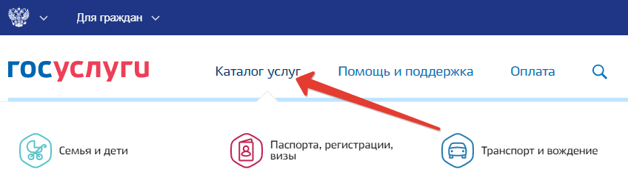

- Затем необходимо открыть раздел «Паспорта, регистрации, визы»;
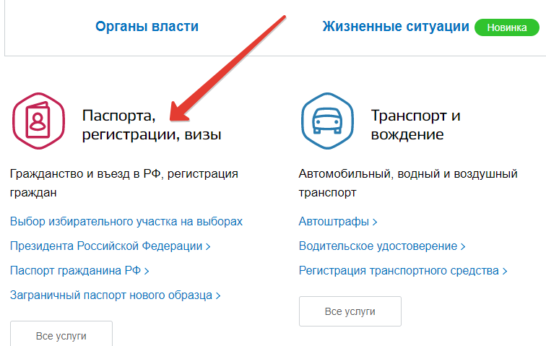

- На открывшейся странице необходимо выбрать раздел «Регистрация граждан»;
- Затем выбрать нужную электронную услугу из списка, например «Регистрация гражданина по месту жительства» при смене места проживания, либо для прописки родственников в своем жилье;
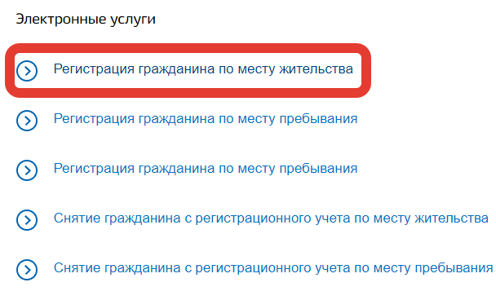

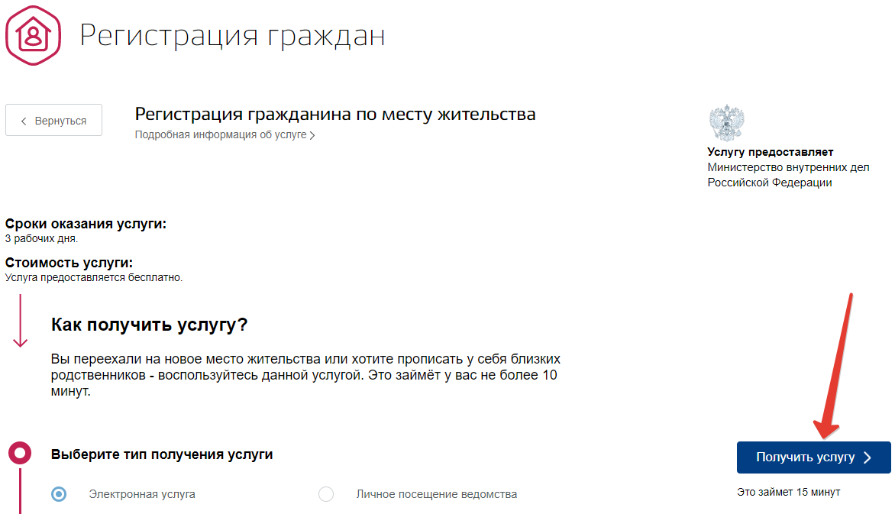
- На открывшейся странице можно ознакомиться с подробной информацией об услуге, после чего нажать на кнопку «Получить услугу»;

- Теперь необходимо заполнить заявление на прописку, внимательно указав все требуемые данные;

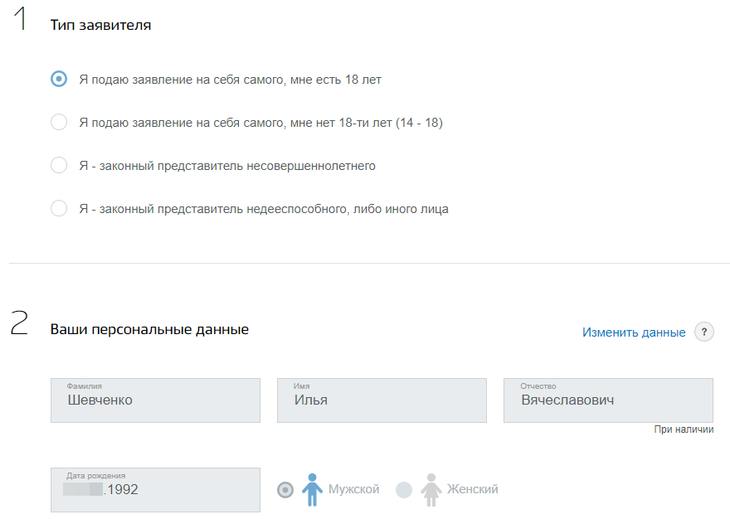

- Стоит обратить внимание на следующие пункты: необходимо старый адрес, новый адрес регистрации, а также указать, снялся ли пользователь с учета по старому месту регистрации;

- После этого необходимо указать на чью жилплощадь производится регистрация, при этом если пользователь не собственник, то необходимо указать личные и паспортные данные собственника. Также следует указать данные документа, подтверждающие право распоряжением жилплощадью (свидетельство о собственности, договор социального найма и прочее);

- Затем необходимо выбрать удобное подразделение, в которое будет направлена заявка на прописку.

- Отметить согласие с обработкой данных пользователя и нажать на кнопку «Отправить»;
Заявление на оформление прописки через Госуслуги рассматривается в течение 3 дней, после чего пользователю в Личный кабинет будет направлено приглашение посетить выбранное подразделение ГУВМ МВД для получения прописки.

Межмуниципальный информационный бюллетень Биробиджанского муниципального района
Учредитель – представительный орган муниципального образования «Биробиджанский муниципальный район» - Собрание депутатов
Главный редактор – Рукомеда Е.М.
Время/дата подписания в печать – 15:20 / 08.04.2022
Тираж – 130 экз.
Распространяется бесплатно
Адрес редакции – г. Биробиджан ул. Пушкина 5 «Б»

